














































 



 






 



 



 



 



 

 

 

 

 





 



 



 



 



 







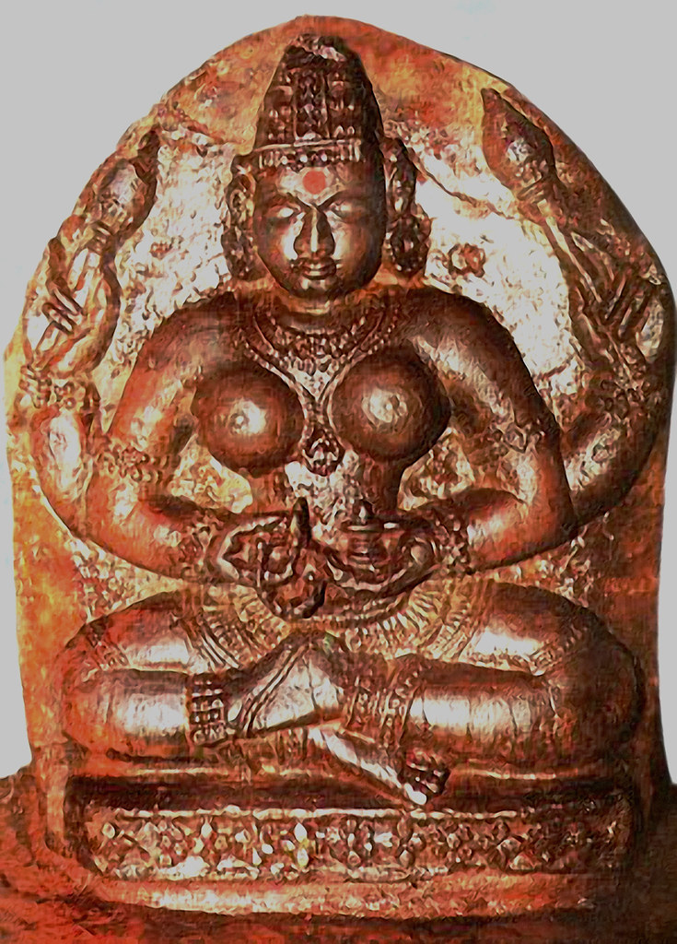

 



 



 




 



 



 



 



 



 




 
 



 




 



 





















































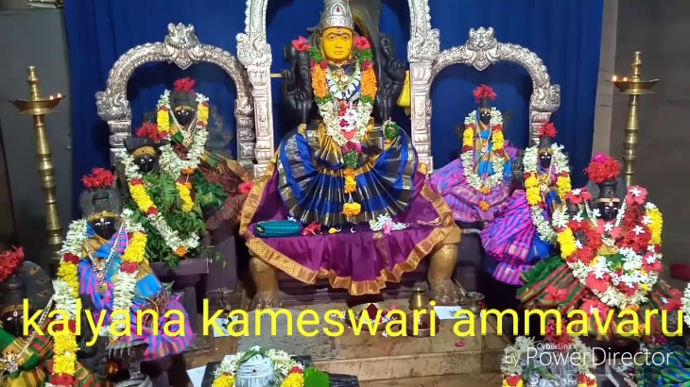









 









 










 









 









 









 









 









 









 









 







 





 













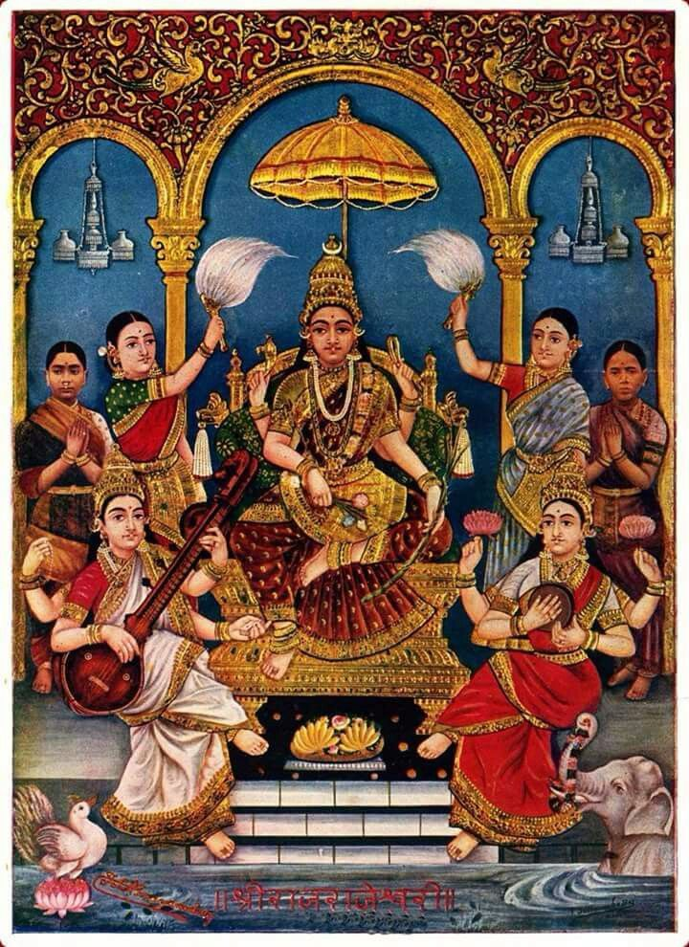








()






















  
   


















































మధ్యమణీభూత ఖద్గమాలానామావళిః







































































క్షాద్యాంతా నామావళిః






















































































































































































































































































































 








 









 










 









 









 









 









 









 









 









 









 
 








 









 









 
 








 









 










 









 









 









 








 
 
 








 









 









 









 









 









 









 









 









 









 









 









 









 









 









 









 









 









 









 








-

-
 









 









 



-






 









 









 










- 





-
-

-

-
-




-















 






  




 
















 


















 













 










 
 








 









 









 









 









 









 









 









 









 










 









 









 
 








 









 









 









 









 









 









 









 









 









 









 









 









 









 









 









 









 









 










 









 









  









 









 









 









 









 









 









 









 









 









 









 









 







 





















































































 













































































































































































































































































































































































































































































































































 
  
  
  








  
  
  








 


 

 

 

 

 

 

 

 

 

 

 

 

 

 

 























